Luis Javier Curbeira García

Implementación (Hito 2)

Análisis, diseño e implementación de sistema de gestión de proyectos software basados en Scrum.

NOTAS:

- Se hará alusión a esquemas (que en determinados casos han sido modificados) propuesto en la fase de diseño, pero sin duplicar contenidos.

- Las tecnologías involucradas junto con algunos aspectos del diseño fueron breve introducidos en la fase de diseño y se clarificarán con mas detalle en esta entrega,

Introducción

En esta fase del proyecto se ha llevado a cabo la implementación de la web app y parte de la documentación (recogida en este documento). Desde este punto la forma de referirse a la aplicación será “PMTOOL” nombre formado por las palabras: Project Management Tool.

Con el fin de estructurar de forma entendible este documento se tomará como referencia el esquema de la arquitectura de la aplicación (explicado en las siguientes páginas), el cual, será expuesto desde la UI hasta la base de datos recorriendo cada uno de los componentes:
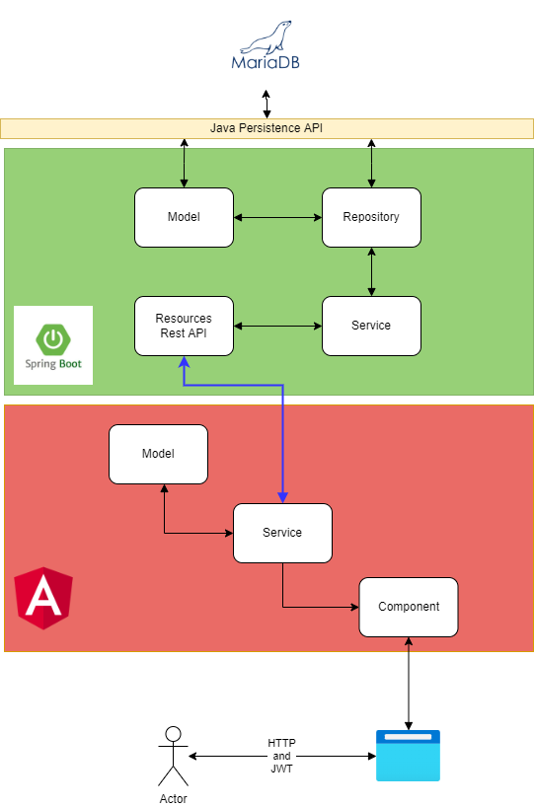
Desde una perspectiva muy general la arquitectura de puede separar en dos grandes grupos de capas como es habitual en las aplicaciones web: la capa de frontend y la capa de backend.

- Frontend: la capa accesible por el usuario, conformadas por todos los elementos con los que interactúa, los estilos, el diseño, el comportamiento y la responsable del envío y recepción de mensajes al backend.
- Backend: es la capa no interactuable de forma directa por el usuario, sus responsabilidades son los de manejar la lógica de la aplicación y el acceso a datos.

Esta separación ha motivado que el proyecto se divida en realidad en dos subroyectos: “pmtool” (Backend) y “pmtool-front” (Frontend).

Frontend: Stack tecnológico y diseño de la implementación

Desde el punto de vista de Frontend se ha optado por la utilización de un framework con el fin de:

- Separar el código en unidades funcionales bien definidas (reusabilidad)
- Conseguir una estructura reconocible y estándar (mantenibilidad y legibilidad)
- Simplificar la implantación del código básico (navegación, obtención de datos, formularios, …)

En este sentido se ha optado por el uso de framework de Google Angular 13, la motivación ha sido:
- Junto a React (librería) es el mas usado para el desarrollo de aplicaciones.
- Su uso extendido propicia la existencia de una significativa cantidad de documentación.

El hecho de haber seleccionado esta tecnología determina, en gran medida, el stack tecnológico que conforma pmtool-front que necesariamente se tratara de un proyecto NodeJS (v16) y Typescript.

- NodeJS: es un entorno de ejecución de JavaScript que no necesita ejecutarse en un navegador y que esta orientado a servidor. Algunas de sus ventajas son:
  - La velocidad (teniendo en cuenta que es interpretado).
  - La asincronía y la gestión de eventos, que permite el uso concurrente.
- TypeScript: se trata de un lenguaje de programación desarrollado por Microsoft construido sobre JavaScript (como superconjunto totalmente compatible) que aporta a este tipado estático y un sistema de clases. Se trata de un lenguaje transpilado que tiene que ser transformados a JavaScript antes de ser ejecutado por NodeJS.

El uso de NodeJS también lleva aparejado el uso del gestor de dependencias NPM el cual además de permitirá la resolución/actualización de las librerías recogidas en el fichero package.json permite la invocación de scripts automáticos sobre el proyecto: compilación, ofuscación, actualización, debug, etc…

En el caso particular de pmtool-front se ha usado la herramienta angular-cli para la gestión de proyecto y el uso indirecto de NPM ya que este paquete de angular permite la ejecución del proyecto, las pruebas y la resolución de dependencias.

Un proyecto de angular sigue una estructura de directorios estándar reflejada el n la Ilustración 2 en la que además de diversos ficheros de configuración hay una carpeta llamada src/ (Ilustración 1), la cual, contiene todo el código funcional de la aplicación.

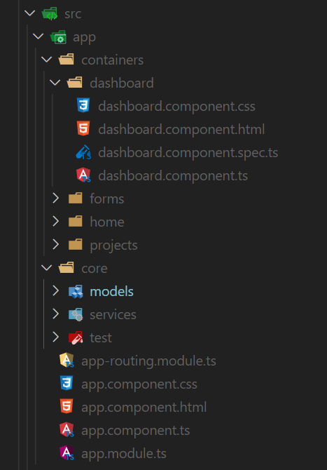
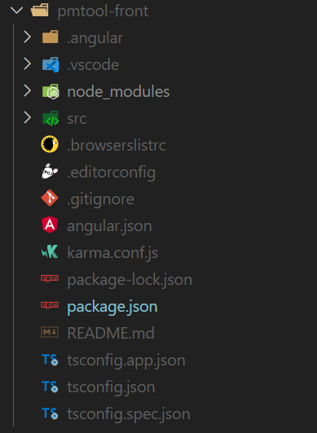
Ilustración 1 Vista del directorio src/
Ilustración 2 Vista general proyecto Angular

Una de las ventajas de angular es que permite la agrupación de unidades funcionales por componentes lo que motiva la reusabilidad y la mantenibilidad comentadas. En el caso concreto de pmtool-front se han alojado en la ruta /src/app/containers en la que podemos distinguir:

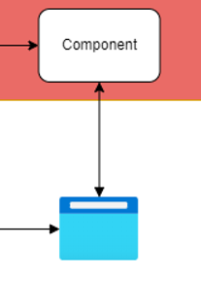

- Home: página de inicio de la PMTool, en ella un usuario se podrá logar.
- Projects: página contendora de la lista de proyectos que un usuario tiene asociados.
- Forms: pagina de vista y modificación de cualquiera de los ítems de scrum: spike, bug, user story…
- Dashboard: vista de los sprints y backlog de un determinado proyecto.

Aunque se haya implementado de modo en que las vistas como paginas coinciden con los componentes, realmente, no es el uso mas recomendable, sino que para garantizar la reusabilidad, en proyectos reales, seria mas convenientes que la granularidad de estos fuera mayor.

Cada componente contenida la estructura (HTML), estilo (CSS), comportamientos (Typescript) y, opcionalmente, pruebas asociadas. Esta unidad organizativa va más allá de la separación de ficheros ya que en Angular cada componente tiene un ciclo de vida propio:

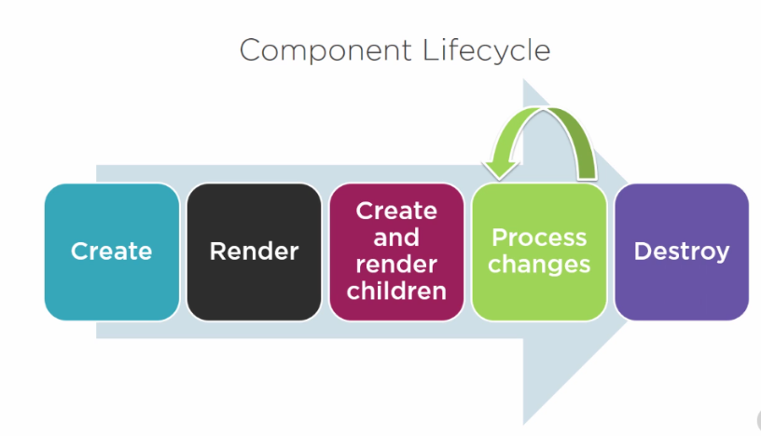
Ilustración 3 El ciclo de vida de un componente angular pasa desde la creación, renderizado en la vista, modificación y final destrucción (si procede).

Además, un componente puede o no interactuar con datos externos (ficheros, bases de datos, APIS, etc…) En este proyecto el acceso a datos se hace a backend mediante una API Rest. Esta es la razón de la existencia de dos artefactos más vinculados a cada componente: los modelo y los servicios.

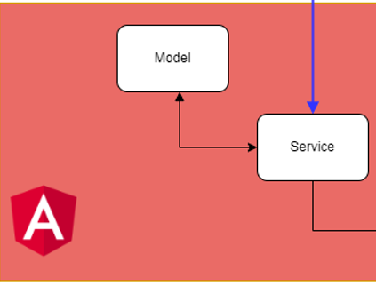

Ambas entidades se han alojado en /src/app/core separadas en carpetas contendedoras de cada tipo de elemento:

- Modelo: se trata de una interfaz cuyo objetivo es definir el modelo de datos que la aplicación va a tratar en cuanto a sus campos y tipos, pero sin comportamiento.
- Servicio: es clase proveedora de datos de cualquier naturaleza y origen, y, concretamente, en la pmtool-front es la capa de comunicación con la API Rest (backend) donde traducen mediante métodos semánticos para la lógica del fontend las peticiones de datos al backend bajo el protocolo HTTP.

Finalmente, los servicios obtendrán o enviarán al backend objetos que cumplirán el contrato que establece el modelo y estos serán solicitados, procesado y enviados desde el componente, mas específicamente desde la clase vinculada a su comportamientos y eventos.

Para ejemplificar este flujo de datos se mostrará el componente Project:

Como se ha indicado Project será el componente que conducirá con la vista general de proyectos para un usuario donde si es owner podrá acceder a formularios modificarlos, borrarlos o crear nuevos:

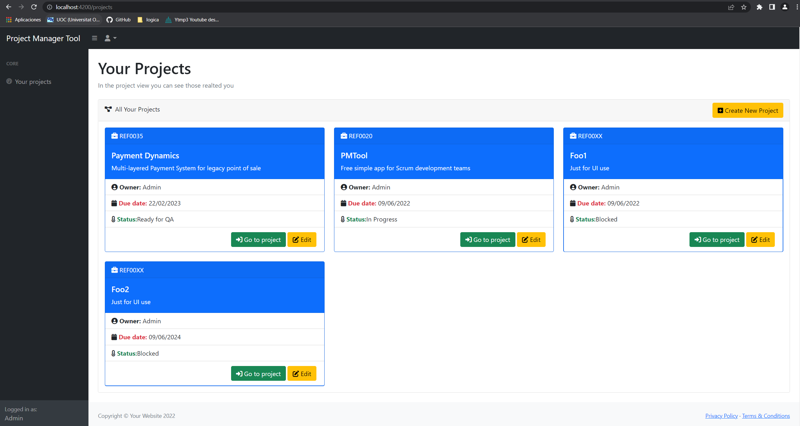
Ilustración 4 Vista PC componente Project

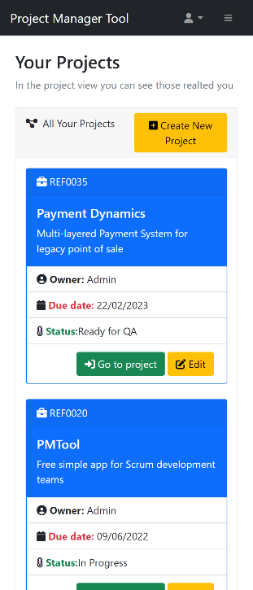
Ilustración 5 Vista Smartphone componente Project

El componente está formado por:

- El fichero HTML que define su estructura, además del marcado tiene las etiquetas de templating te angular {{variable}} permiten, de forma dinámica, añadir contenidos:

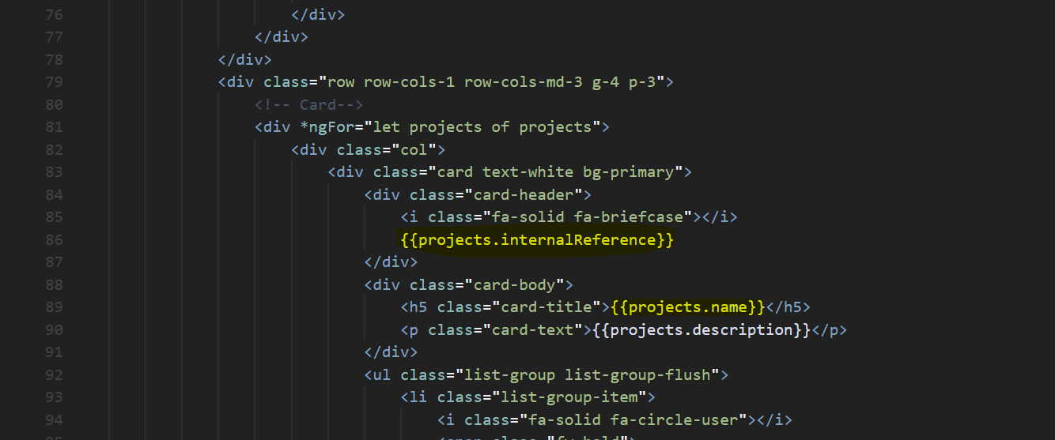
Ilustración 6 Ruta: \src\app\containers\projects\projects.component.html

- La interfaz Project.ts que define el modelo de datos obtenido del backend.

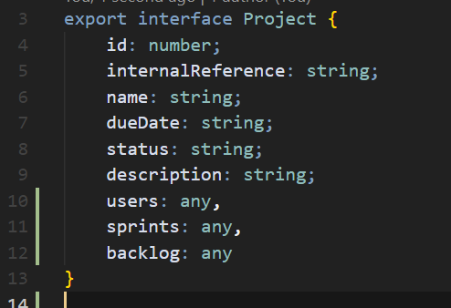
Ilustración 7 Ruta: \src\app\core\models\Project.ts

- El servicio que permite la comunicación del componente con el backend y que transforma peticiones de HTTP en objetos del modelo:

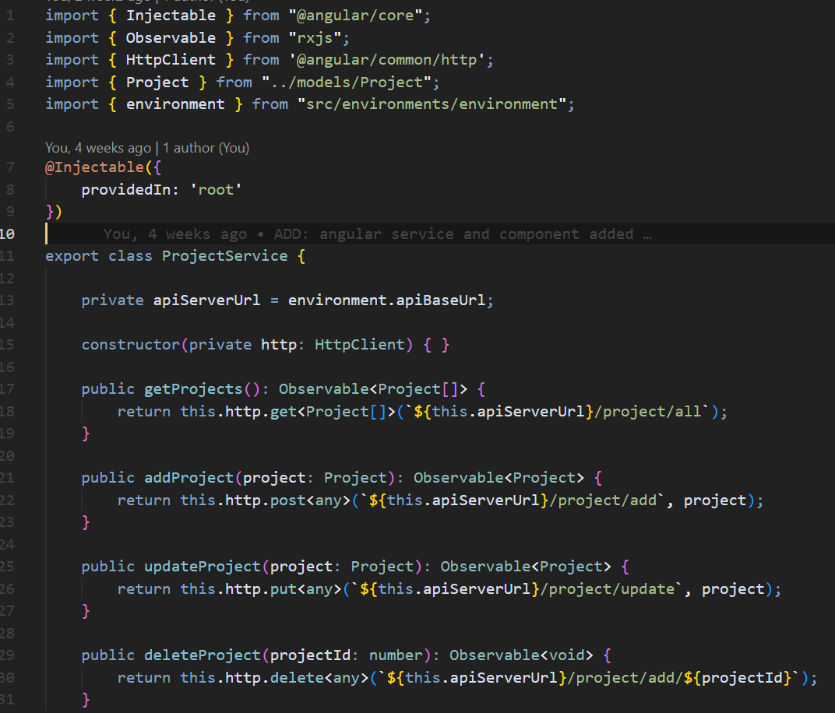
Ilustración 8 Ruta: \src\app\core\services\project.service.ts

- La clase de comportamiento de componente, la cual, en el envento OnInit() obtiene todos los proyectos para un usuario determinado:
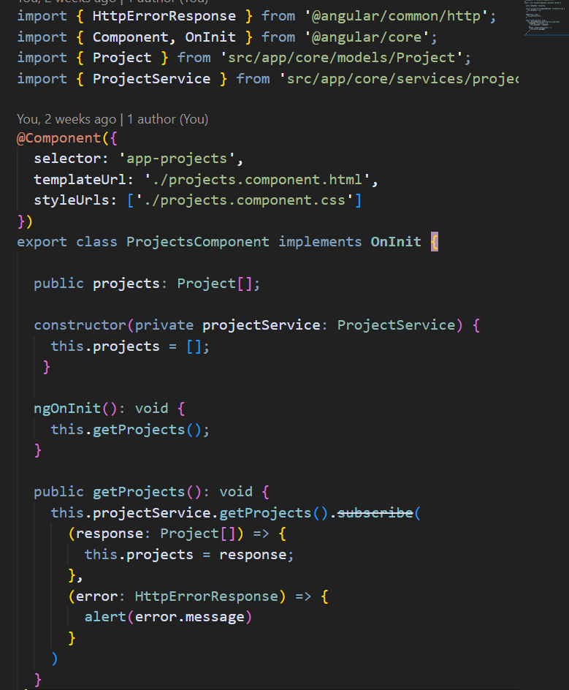
Ilustración 9 Ruta: \src\app\containers\projects\projects.component.ts

Este mismo procedimiento, con otra implementación es el que se utiliza para el manejo de Sprints y Backlog de un proyecto, los scrum ítems o el propio login que se mencionará al final.

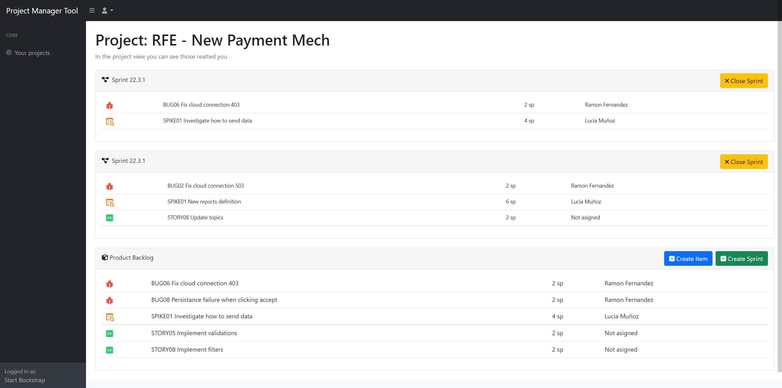
Ilustración 10 Vistra Dashboard Project

Información adicional:

- Para la maquetación y los componentes se ha utilizado Bootstrap en su versión 5 (https://getbootstrap.com/docs/5.0/getting-started/introduction/). Boostrap es un framework que facilita la construcción de interfaces de usuario responsive con un sistema de gradilla y una biblioteca de componentes: botones, tablas, navabars y estilos.

- Una de las capacidades de Angular es levantar su propio servidor HTTP por tanto desde angular-cli solo es necesario la invocación de ng-serve para servir el frontend y que este se conecte a un posible backend.
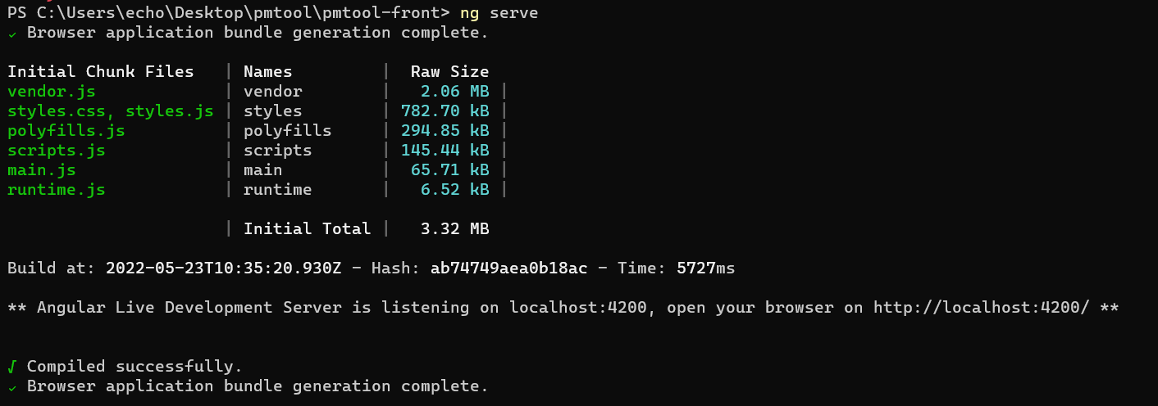

- Angular hace uso de la librería Karma.js para definir casos de prueba, pero aún no han sido implementados.

- Otros ficheros significativos son:
  - app-routing.module.ts: en el que se han incorpado las rutas que necesita la aplicación para comunicarse entre páginas
  - app.module.ts: donde se importan todos los componentes creados
  - environment.ts: en este fichero se define la ruta base de la API rest de backend después usada en los servicios.

Backend: Stack tecnológico y diseño de la implementación

A igual que con el frontend en este caso también se ha optado por el uso de un framework (Sprint Boot) por razones similares:

- Se trata de framework más ampliamente utilizado (y por tanto, documentado) de Java.
- Establece un estándar de desarrollo que facilita la legibilidad, la reusabilidad y la mantenibilidad.
- En el caso concreto de este proyecto facilita el acceso a datos mediante el uso de Java Persistence Library, permitiendo una interacción prácticamente automática con la base de datos y la creación de la API Rest.
- Otros: buen performance, desarrollo continuo, gran cantidad de funcionalidades incorporadas, etc

En el caso concreto de la implementación del backend de pmtool se hace uso de un subconjunto de las herramientas incorporadas:

- Plugin de JPA para el uso de esta API/especificación: la cual fue desarrollada para la plataforma Java EE con la finalidad de gestionar el acceso a datos en bases de datos relacionales, en calidad de Object Relational Mapping (ORM), de forma simple y tratando de evitar los errores en tiempo de ejecución que se producen al utilizar SQL nativo.
- El artefacto spring-boot-starter-web el cual utiliza internamente Sprint MVC, REST y el servidor de aplicaciones Java Tomcat.
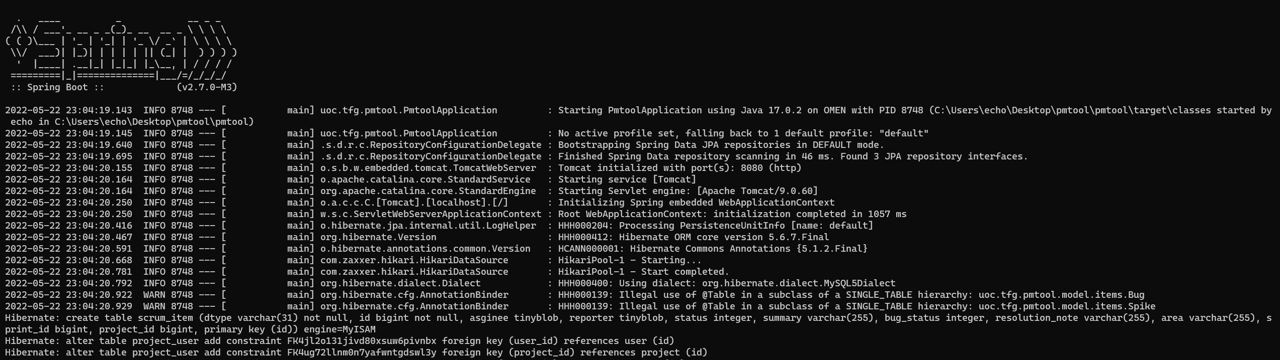
Ilustración 11 Instancia de Sprint arrancando

Para genera el proyecto de SprintBoot se ha utilizado una herramienta web (https://start.spring.io/) que permite la configuración de este. Esta genera el esqueleot de un proyecto Java totalmente funcional con las dependencias, ficheros de configuración y código básico.

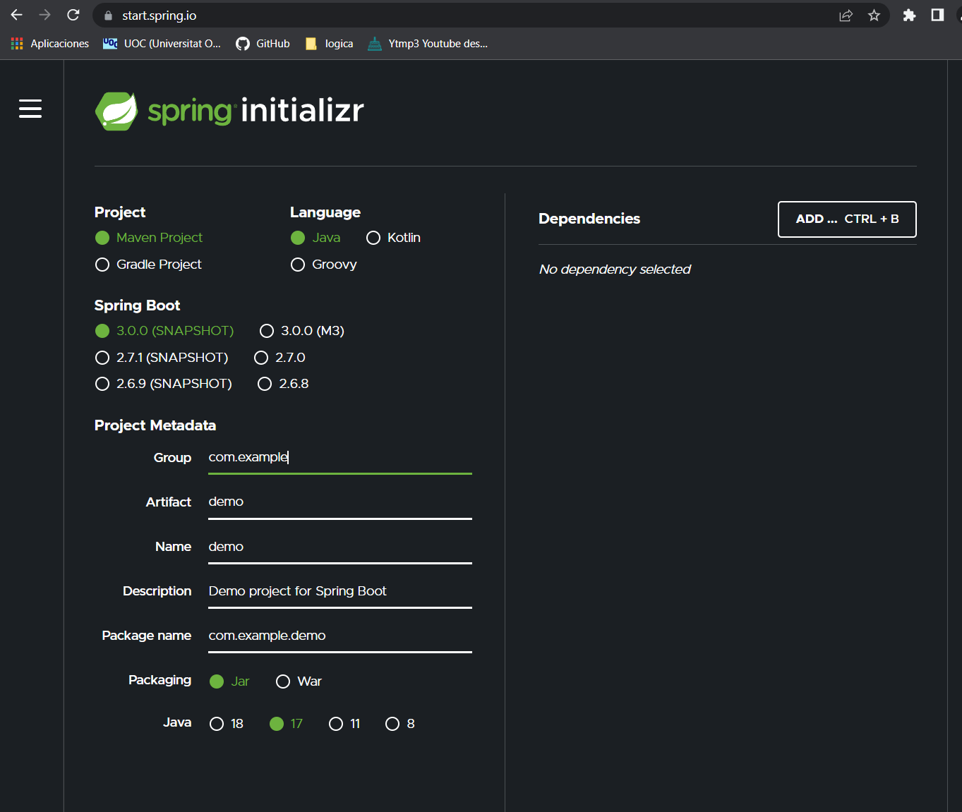

De modo similar a como sucedía con NPM para NodeJS, Java tiene varias utilidades para la resolución de dependencias y automatización de tareas como Maven, Gradle, entro otros.

En este sentido, se ha hecho uso de Maven el cual utiliza como fichero de configuración llamado POM, el cual contiene todas las dependencias, la versión de java, el espacio de nombres usado etc.

Maven es capaz de invocar la JVM, resolver las dependencias sin tener una carpeta de JARs susceptible de problemas de versiones, lanzar baterías de tests y la propia aplicación:

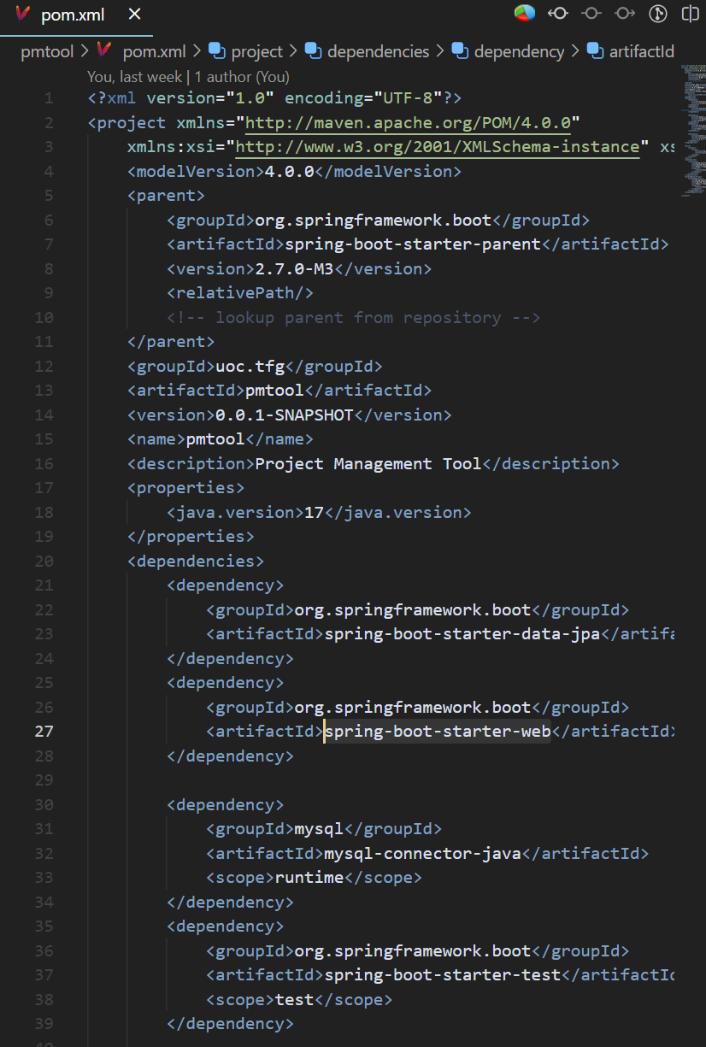

El proyecto de backend resultante, aunque ya modificado tiene la siguiente estructura:

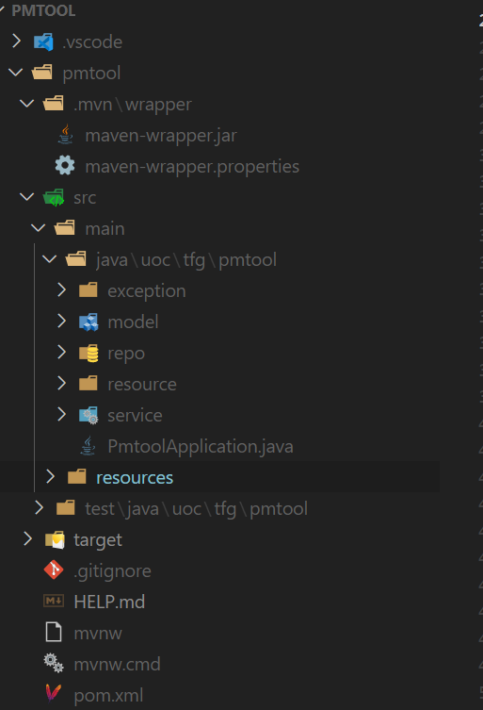
Ilustración 12 Estructura proyecto Spring Boot

Además de los ficheros de configuración de Maven se pueden identificar dentro de la ruta de src/main/java/uoc/tfg/pmtool las carpetas que forman parte de los componentes principales de la aplicación:

Model

De forma paralela a pmtool-front se definen las clases que forman parte del modelo de dominio, en este caso, agrupadas por tipos: artifacts, scrum ítems, status y usuarios.

Sin embargo, en este caso es necesario definir entidades más complejas que en el caso de Angular ya que es preciso que estas clases decoren sus atributos de forma que se pueda trasladar de forma directa sobre la generación automática de tablas por parte de JPA.
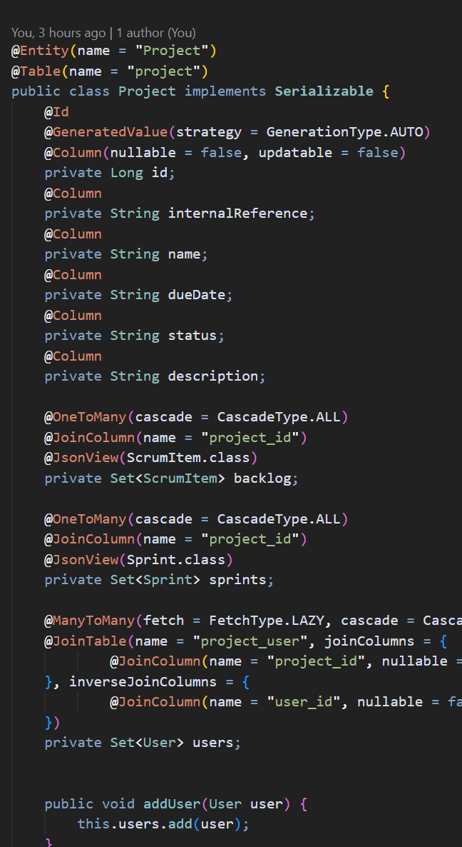

Cada clase que refleje una entidad del modelo de dominio deberá ser decorada como entidad (@Entity), cada columna de la tabla puede llevar el tag (@Column) a la que además se le pueden añadir restricciones de tipo, por último, será necesario explicitar la cardinalidad de las relaciones entre entidades @OneToOne, @OneToMany, @ManyToOne, @ManyToMany. En estos casos, además es necesario determinar la clave ajena, la entidad relacionada, el método de recuperación de datos o como se producirá el borrado.

Cuando estas clases son correctas al levantar una instancia de Spring Boot se ejecutarán las sentencias necesarias para reflejar la definición de las entidades en las tablas de la base de datos.

Un caso particular dentro del modelo definido es el caso de ScrumItem, el cual, se comporta como clase base para todos los user stories, bugs, spikes, etc y que contiene la información común a todos los ítems:

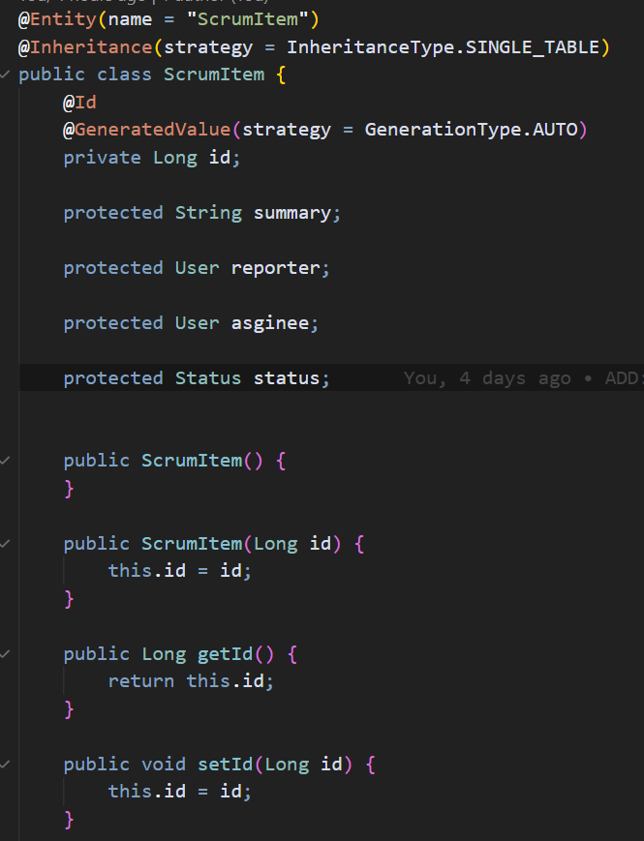

Esta tabla pretende resolver el siguiente fragmento del modelo de dominio:

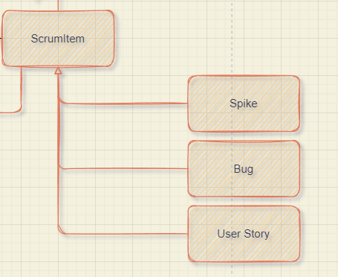

En este caso con el fin de aumentar la eficiencia en el acceso y el alanceamiento y al tratarse de una herencia simple de un único nivel de anidación se ha optado por utilizar una estrategia basada en una única tabla. Esto se expresa en la clase padre mediante la etiqueta:

@Inheritance (strategy = InheritanceType.SINGLE_TABLE)

El efecto de esta estrategia es que una única table contendedora de cada campo particular de cada ítem se contendrá dentro de una misma entidad a nivel de base de datos con un campo especial que servirá de discriminador llamado “dtype”.

Repositorios

Un repositorio será una interfaz de JPA que conferirá a una entidad del modelo todos los métodos predefinidos de JPA además de los propios:

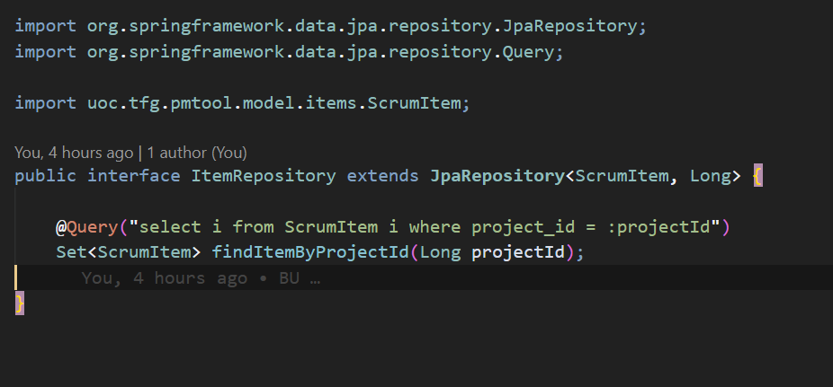
Ilustración 13 Ejemplo de inclusión de consulta propia en un repositorio

Algunos de los métodos que JPA define de forma automática son:

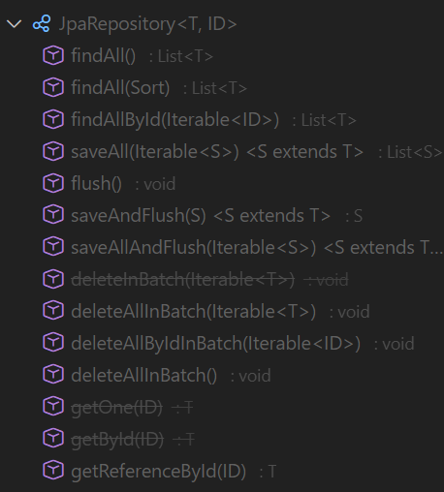

Estos métodos proporcionan sin necesidad de implementar consultas las funcionalidades básicas que describen: inserciones, actualizaciones, borrado, etc, lo que ahorra un tiempo significativo en tiempo de desarrollo.

Servicios

De manera homologa a los servicios de Angular los servicios de comportan como proveedores de datos en este caso a los repositorios. Un servicio debe ser decorado como tal @Service.

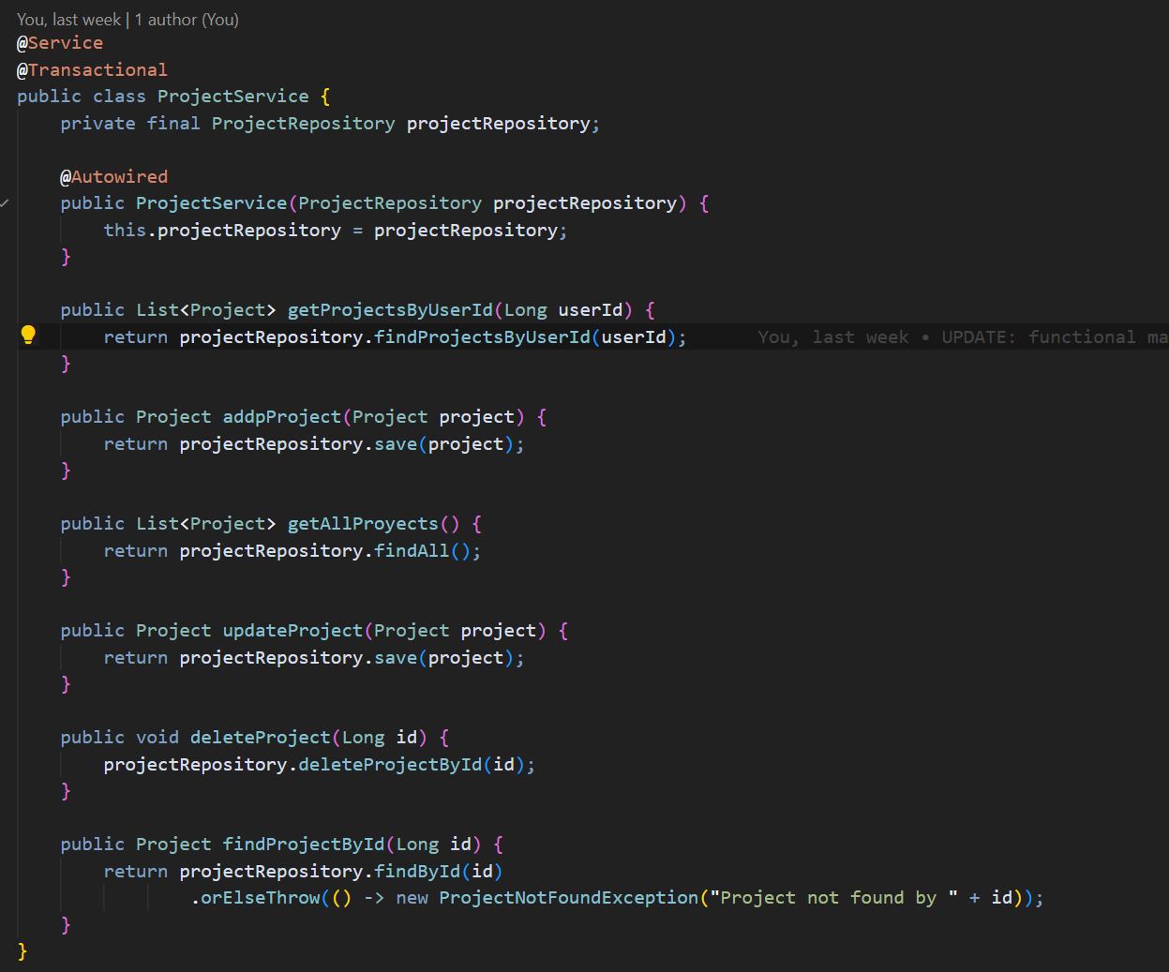

Resources

Los resources serás las clases encargadas de comunicar el modelo con el protocolo HTTP mediante los servicios. Tal y como se ha implementado cada entidad del modelo tiene su repositorio (de forma necesaria), su servicio único (con el fin de no generar dependencias que hagan rígido el diseño) y estos servicios finalmente confluyen en los métodos de API REST (pudiendo existir más de uno en un mismo endpoint)

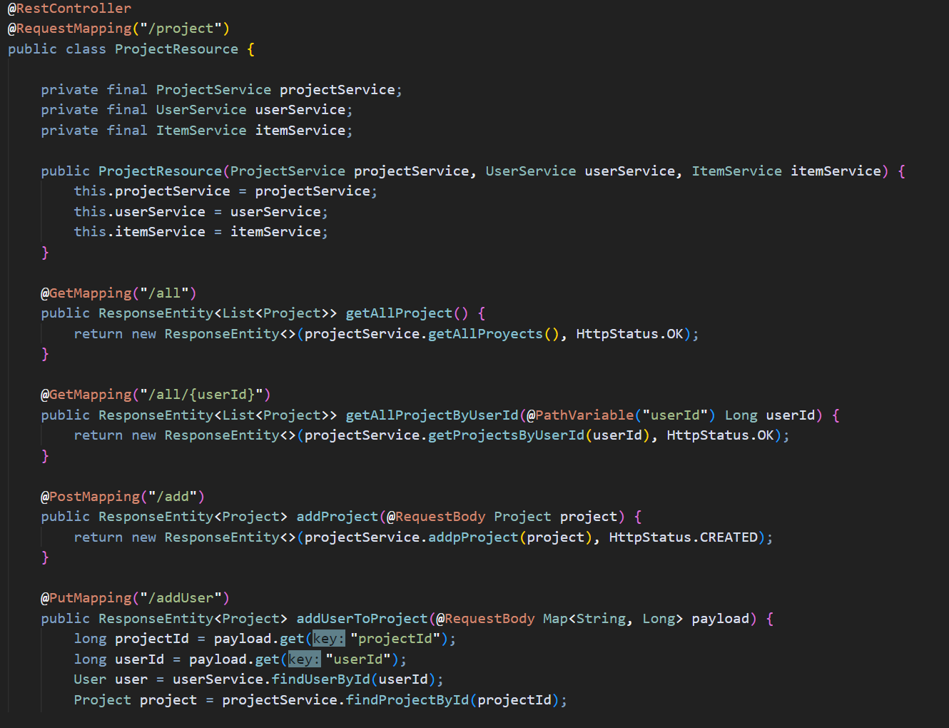

Finalmente, son estos resources los que quedarán expuestos para ser consumidos por parte del frontend, o como se muestra a continuación, de Postman, un cliente de HTTP que permite personalizar requests en tiempo de desarrollo.

Ejemplo de request al backend:

Continuando con el ejemplo de Project:
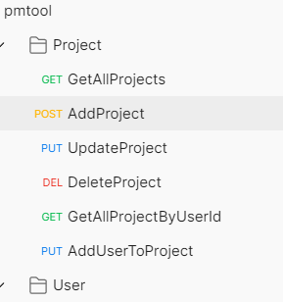

Se ha creado una lista de postman para cada entidad y método expuesto (que no sea manejado internamente, lo que permite fácilmente comprobar su funcionamiento, por ejemplo, retornando todos los proyectos:

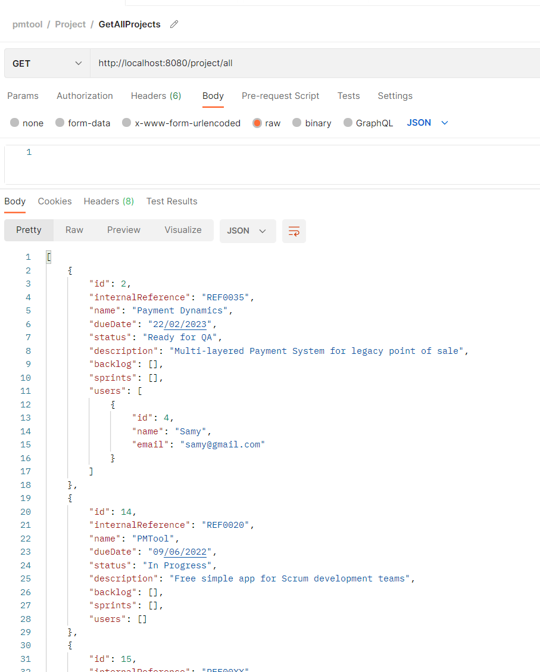

Base de datos:

Para la base de datos de ha optado por el tipo de información por un modelo relaciónal y se ha usado MariaDB con el conector de Java para poder interactuar con Spring Boot.

La base de datos se gestiona de forma autónoma desde SprintBoot y las entidades autogeneradas son:

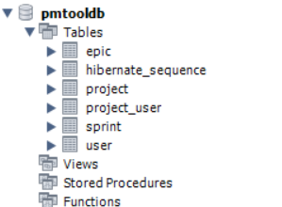

El acceso a la base de datos deber ser configurado en Srping mediante un fichero de properties:

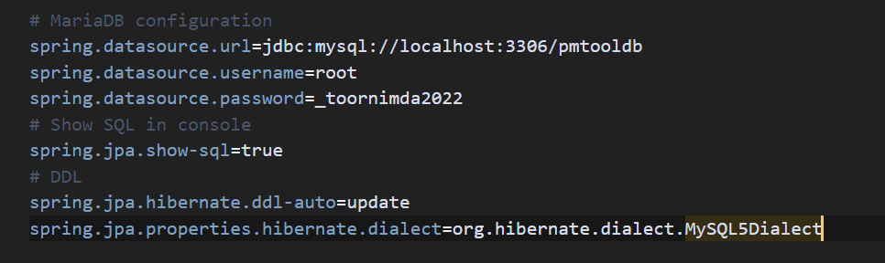

PARTES FALTANTES: [Prioridad – Tarea]

- [High] Documentación del flujo completo de pantallas.
- [Medium Pruebas unitarias o de integración con una cobertura mínima.
- [High] Documentación de la autenticación JWT.
- [Medium] Diagramas
- [Low] Reportes de Sprint

